96年度明志科技大學教學卓越TAKE提升計畫－活動成果報告

子計畫名稱 | 精緻溫馨校園 | 分項計畫名稱 |  | 感性人文空間
活動名稱 | 落葉資源回收說明會（期初） | 活動地點 |  | 綜合大樓1樓國際會議廳
活動日期 | 96年09月19日 | 活動時間 |  | 12:00-13:00
活動參與人數 | 45人 | 活動問卷滿意度 |  | 很滿意占20％，滿意占80％。
活動成果
此次辦理落葉資源回收說明會的目的是為了讓新生儘快對於校園環境的熟悉，活動藉由簡報的說明打掃區域及注意事項，介紹落葉回收流程，達到宣導效果；徹底推行資源回收工作，讓新生傳承學校優良的傳統，從日常生活開始培養起關懷校園綠化的活動。
活動中也藉由問卷來做互動，從回收有效問卷中，有達八成以上的受訪者對於此說明會持肯定的態度，另外在校園綠美化議題上有高達44％的受訪者對於廢棄物減量議題有較高的興趣；其次是塑造校園景觀特色及明志特色活動各有24％的受訪者有興趣參與，日後將會舉辦相關活動來多方宣導校園綠美化的環境。同時也在說明會中宣導各宿舍垃圾放置時間，以避免垃圾造成校園環境的髒亂，最後活動在師生歡笑中圓滿結束。

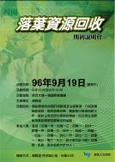  活動海報 |  |  | 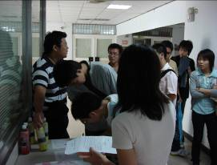  9月19日 綜合大樓1樓國際會議廳
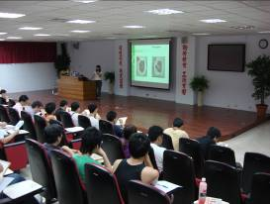  9月19日 綜合大樓1樓國際會議廳 |  |  | 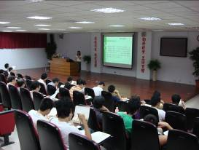  9月19日 綜合大樓1樓國際會議廳

